Izolační materiály –
druhy izolačních materiálů

Úvod
Tento výukový materiál představuje nejdůležitější druhy izolačních materiálů. U každého materiálu najdete informace o surovinách, výrobě, oblasti použití, zdravotních aspektech a likvidaci. Zvláštní pozornost se věnuje zpracování a také praktickým radám.

Cíle
Po zvládnutí této učební jednotky budete schopni:
- vyjmenovat nejdůležitější druhy izolačních materiálů
- určit oblast využití každého druhu izolačního materiálu
- zvolit vhodný izolační materiál pro různé části stavby (zeď, střecha apod.)
- vysvětlit nejdůležitější pravidla pro zpracování izolačních materiálů
Obsah
Úvod 1
Cíle 1
1 Minerální izolace 5
1.1 Minerální vlna 5
1.1.1 Suroviny a výroba 5
1.1.2 Oblasti použití 6
1.1.3 Zpracování a praktické pokyny 6
1.1.4 Zdravotní aspekty 7
1.1.5 Likvidace 8
1.2 Pěnové minerální desky 8
1.2.1 Suroviny a výroba 8
1.2.2 Oblasti použití 8
1.2.3 Zpracování a praktické pokyny 8
1.2.4 Zdravotní aspekty 9
1.2.5 Likvidace 9
1.3 Vápenosilikátové desky 9
1.3.1 Suroviny a výroba 9
1.3.2 Oblasti použití 9
1.3.3 Zpracování a praktické pokyny 9
1.3.4 Zdravotní aspekty 10
1.3.5 Likvidace 10
1.4 Expandované materiály (perlit, expandovaná slída/vermikulit, keramzit) 11
1.4.1 Suroviny a výroba 11
1.4.2 Oblasti použití 12
1.4.3 Zpracování a praktické pokyny 12
1.4.4 Zdravotní aspekty 12
1.4.5 Likvidace a využití 12
1.5 Pěnové sklo 12
1.5.1 Suroviny a výroba 12
1.5.2 Oblasti použití 13
1.5.3 Zpracování a praktické pokyny 13
1.5.4 Zdravotní aspekty 14
1.5.5 Likvidace 14
2 Organicko-syntetické izolační materiály 14
2.1 Polystyren, polyuretan, polyester, fenolová pryskyřice 14
2.1.1 Suroviny a výroba 14
2.1.2 Oblasti použití 15
2.1.3 Zpracování a praktické pokyny 16
2.1.4 Zdravotní aspekty 17
2.1.5 Likvidace 17
3 Vysoce účinné izolační materiály 17
3.1 Vakuová izolace 17
3.1.1 Suroviny a výroba 18
3.1.2 Oblasti použití 18
3.1.3 Zpracování a praktické pokyny 18
3.1.4 Likvidace 19
3.2 Aerogely 19
3.2.1 Suroviny a výroba 19
3.2.2 Oblasti použití 19
3.2.3 Zpracování a praktické pokyny 20
3.2.4 Likvidace 20
4 Izolační materiály z rostlinných surovin 20
4.1 Sláma 20
4.1.1 Suroviny a výroba 20
4.1.2 Oblasti použití 20
4.1.3 Zpracování při výrobě/odkazy na praxi 21
4.1.4 Likvidace 21
4.2 Rákos 21
4.2.1 Surovina a výroba 21
4.2.2 Oblasti použití 22
4.2.3 Zpracování a praktické pokyny 22
4.2.4 Likvidace 22
4.3 Dřevěná vláknina a dřevotříska 23
4.3.1 Výroba a zpracování 23
4.3.2 Oblasti použití 23
4.3.3 Zpracování a praktické pokyny 23
4.3.4 Likvidace 24
4.4 Celulóza 24
4.5 Suroviny a zpracování 24
4.5.1 Oblasti použití 24
4.5.2 Zpracování a praktické pokyny 25
4.5.3 Zdravotní aspekty 25
4.5.4 Likvidace 25
5 Zdroje a odkazy 26
6 Seznam obrázků 27
7 Prohlášení o odmítnutí záruk 28

Minerální izolace

Minerální vlna

Suroviny a výroba
Minerální vlna je tvořena umělými minerálními vlákny (UMV). K izolaci se používá v podobě skelné nebo čedičové vaty (vlny). Skelná i čedičová vlna mají v podstatě shodné vlastnosti, avšak vyrábějí se z rozdílných surovin, takže je lze od sebe snadno rozeznat. Skelná vlákna jsou žlutá, čedičová vlákna hnědá.
Hlavní složkou skelné vlny je borosilikátové sklo. Čedičová vlna se vyrábí z čediče, žuly, dolomitu a vápence. Až 60 % surovin pro výrobu minerální vlny lze nahradit recyklovanými materiály a odpadem z výroby.
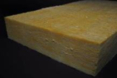
Obr. 1: Minerální vlna (zdroj: GrAT)
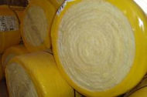
Obr. 2: Minerální vlna – svinutá pro účely skladování (zdroj: GrAT)
Výroba minerální vlny:
https://www.youtube.com/watch?v=d7eHtMCK5r0

Oblasti použití
Minerální vlnu lze využít v řadě oblastí. Izolační desky z minerální vlny lze využít u všech lehkých stavebních konstrukcí i dřevostaveb jako výplňový materiál, např. pro stěny nebo střechy. Minerální vlnu lze použít i pro tepelnou izolaci vnějších plášťů budov i nenosných stěn, a také u plovoucích podlah. Součinitel tepelné vodivosti je velmi výhodný a činí λ = 0,032 až 0,045 W/mK.

Zpracování a praktické pokyny
Pro zachování izolačních vlastností minerální vlny dbejte, aby nebyla vystavena působení vlhkosti a vody, zejména v oblasti podezdívky vnějšího pláště budov.
V zásadě platí, že podklad musí být suchý a čistý a je třeba z něj odstranit volné součásti. Zkouška podkladu se provádí podle ČSN 74 4505. Rovinnost stěn musí odpovídat normě ČSN 73 0210. Po položení již nesmí dojít k žádnému provlhnutí podkladu. Nesmí docházet ke vzlínání vlhkosti zdola nahoru.
Upevnění: lepidlo lze být nanést na celou plochu izolační desky. Podle povahy podkladu se lepicí malta nanáší buď budově (na rovném podkladu), nebo celoplošně pomocí stěrky (na mírně nerovný podklad). Následně je třeba desky těsně přitisknout k podkladu a silně přitlačit. Vedle přilepení je ještě materiál nutné upevnit pomocí vhodných hmoždinek.

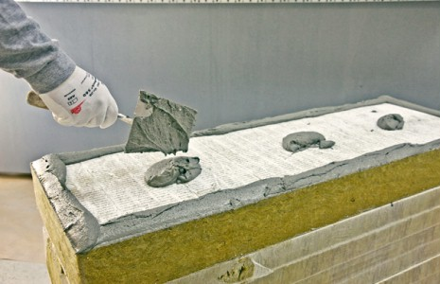 | 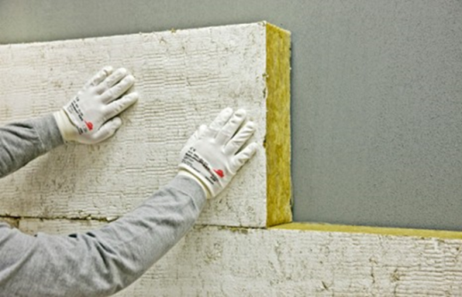
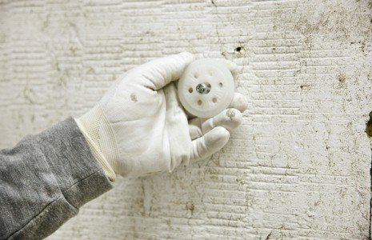 | 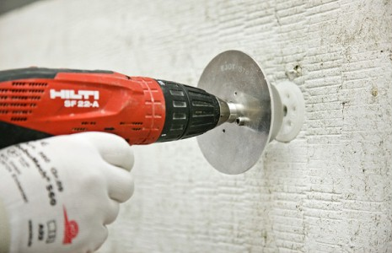
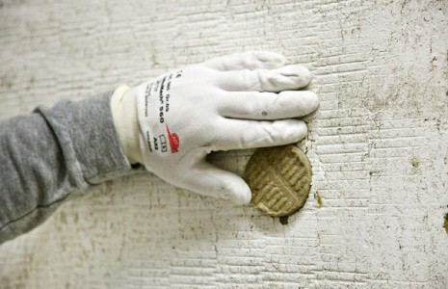 | 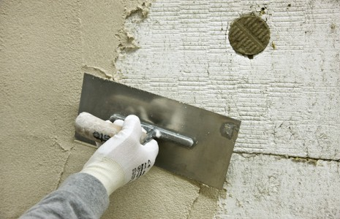
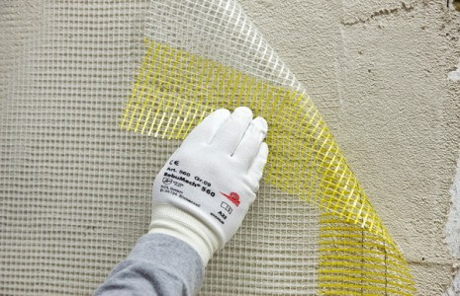
Obr. 3: Příklad použití desek z minerální vlny (zdroj: Sto SE & Co. KGaA)

Zdravotní aspekty
Z minerální vlny se uvolňují jemná vlákna, která mohou způsobovat mechanické podráždění pokožky, očí a dýchacích cest. Kromě toho mohou vlákna vyvolat i rakovinné onemocnění v případě, že se jedná o dlouhá a tenká vlákna, která v těle zůstanou delší dobu. To platí pro minerální vlnu vyrobenou před rokem 1996. Poté se přešlo na výrobky, které jsou již nezávadné.
Při manipulaci s umělými minerálními vlákny je třeba zásadně dbát na to, aby případný prach vznikal v co nejmenší možné míře. Proto by tyto materiály měly být odpovídajícím způsobem skladovány mimo stavbu a na stavbě by se měl nacházet co nejmenší možný počet volných desek. Při zabudování či odstraňování těchto desek je třeba dbát na soustavné odsávání vznikajícího prachu.

Likvidace
Minerální vlnu, která byla odstraněna v nepoškozeném stavu, je možné znovu použít. To však neplatí pro materiál vyrobený do roku 1996. Minerální vlákna vyrobená před tímto datem se totiž řadí mezi látky způsobující rakovinu a mutagenní změny a látky působící toxicky v reprodukčních procesech.
Likvidace minerální vlny po jejím využití se provádí uložením na skládce. S materiály vyrobenými po roce 1996 lze naložit jako s odpadem neobsahujícím nebezpečné látky.

Pěnové minerální desky

Suroviny a výroba
Pěnové minerální desky se vyrábějí z vápna, písku, vody a zpěňovadla. Jako zpěňovadlo slouží například tenzid, hliníkový prášek nebo organické látky. Díky vysoké hodnotě pH je tento izolační materiál odolný proti plísním.
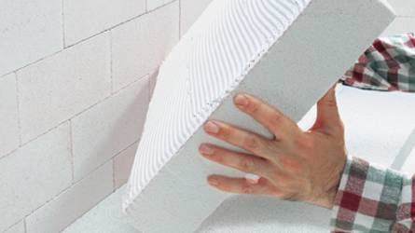
Obr. 4: Pěnový minerální panel pro kompozitní zateplovací systém (zdroj: Dennert)

Oblasti použití
Minerální pěnové desky lze využít v celé řadě oblastí, například pro izolaci plášťů budov společně s použitím kotevního systému pro tepelnou izolaci, nebo bez použití parotěsných zábran pro vnitřní izolace. Součinitel tepelné vodivosti λ je však poměrně vysoký, s hodnotou λ = 0,045 W/mK.

Zpracování a praktické pokyny
Minerální pěnové desky je možné krájet nebo řezat pilou. Vzhledem k tomu, že tyto desky mají poměrně malou pevnost, musejí být tyto práce prováděny pečlivě, aby nedocházelo k odštípávání desek. Z tohoto důvodu se minerální pěnové desky překrývají omítkou nebo sádrokartonovými deskami. Připevňují se systémem bodově nanášeného lepidla a následným ukotvením pomocí hmoždinek.
Minerální pěnové materiály je třeba skladovat v suchu.

Zdravotní aspekty
Pokud dojde ke vzniku prachu, například při řezání nebo broušení, je nutné nosit ochrannou dýchací masku.

Likvidace
Minerální pěnové desky lze částečně recyklovat. Získaný materiál je možné použít na izolační omítky, nebo jako vápenný písek. Nerecyklované zbytky je třeba uložit na skládku.

Vápenosilikátové desky

Suroviny a výroba
Vápenosilikátové desky se skládají z minerálních plniv, jak je například vápno (oxid vápenatý), a z písku (oxidu křemičitého), a dále z celulózových vláken a vody. Jako zpěňovač se používá vodní pára, ovšem také tenzidy, hliníkový prášek nebo organické látky. V průběhu výroby získávají desky jemně porézní strukturu.
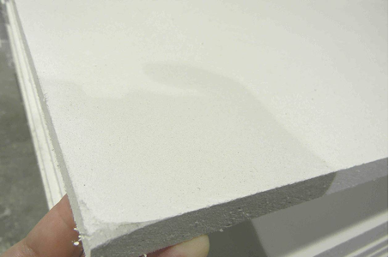
Obr. 5: Vápenosilikátová deska (zdroj: Achim Hering 2011; http://de.wikipedia.org/w/index.php?title=Datei:Promatect_250_sheets_corner.jpg&filetimestamp=2011061616511)

Oblasti použití
Vápenosilikátové desky vzhledem díky porézní struktuře dokážou dobře pohlcovat vlhkost a současně umožňují difúzi. To znamená, že pohlcená vlhkost se opět dobře odpařuje. Proto se tyto desky používají jako tepelné izolační materiály bez parotěsných zábran. Jsou velmi vhodné pro vnitřní izolace (např. v památkově chráněných budovách) a pro renovaci vlhkého zdiva. Rovněž se používají pro izolaci střech, uvnitř objektů a pro zavěšené odvětrávané fasády. Avšak schopnost vést teplo je u vápenosilikátových desek je poměrně velká, což vyjadřuje vcelku nepříznivá hodnota λ = 0,065 W/mK. Kromě toho patří tento materiál spíše mezi cenově nákladnější.

Zpracování a praktické pokyny
Vápenosilikátové desky se zpracovávají obdobným způsobem jako pórobetonové desky. Lze je snadno vrtat a řezat pilou.
Podklad musí být suchý a čistý. Je třeba odstranit podkladové nenosné omítky, tlusté nátěry a zbytky sádry. Pro připevnění je nutné lepicí maltu rozetřít pomocí zubaté stěrky a položené desky je třeba k sobě dorazit natěsno.
správně špatně
Obr. 6: Zarovnání vápenosilikátových desek
Příklad použití vápenosilikátových desek
https://www.youtube.com/watch?v=njIDFfaDgGk

Rozdíly ve výšce okrajových hran sražených desek lze po zatvrdnutí obrousit.
Celoplošné lepení na podklad je vhodné především při provádění vnitřních izolací, protože tento způsob upevnění zabraňuje větrání na zadní straně desek.
U vápenosilikátových desek platí, že se společně s nimi nesmí používat parotěsné zábrany, jako jsou například keramické obklady, tapety, nebo vícevrstvé nátěry. Tyto zábrany by totiž uzavřely póry izolačního materiálu, a tím by snížily schopnost difúze.

Zdravotní aspekty
Při zpracování vápenosilikátových desek je nutné používat ochranné pomůcky, například respirátor a rukavice.

Likvidace
Tyto izolační materiály lze zpravidla mohou po odstranění likvidovat společně se směsným stavebním odpadem.

Expandované materiály (perlit, expandovaná slída/vermikulit, keramzit)

Suroviny a výroba
Izolační materiály na bázi perlitu se vyrábějí z vulkanických materiálů. Při zahřátí na vysoké teploty nad 1000 °C se rozemletá perlitová jádra „nadouvají“ (expandují) a zvětšují svůj objem. Proto se řadí mezi minerální pěnové materiály.
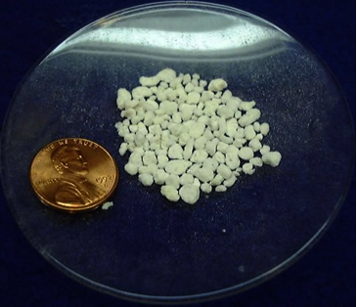
Obr. 7: Expandovaný perlit (zdroj: http://en.wikipedia.org/wiki/File:PerliteUSGOV.jpg)
Expandovaná slída se vyrábí z expandovaného vermikulitu, což je minerál podobný slídě. Expandováním vznikají velice malé vzduchové póry, které zvyšují izolační účinky. Expandovaná slída dobře přijímá vlhkost, a to bez změny své pórovité konzistence.
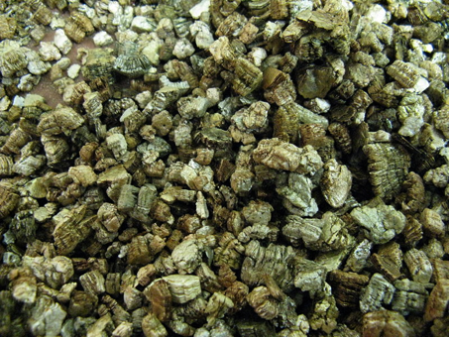
Obr. 8: Expandovaný vermikulit (zdroj: KENPEI, http://fr.wikipedia.org/wiki/Fichier:Vermiculite1.jpg)
Keramzit vzniká expandováním vypálené hlíny v podobě malých kuliček. Tyto kuličky lze navíc pomocí cementu spojovat s materiály zděných konstrukcí.
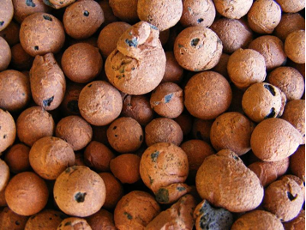
Obr. 9: Keramzit (zdroj: Lucis 2007, http://en.wikipedia.org/wiki/File:Hydroton.jpg)

Oblasti použití
Expandované materiály lze využívat jako volné izolační materiály do dutin nebo jako sypaný vyrovnávací materiál (například na podlahy). Expandovaný perlit lze použít také jako hydrofobní materiál pro izolaci pomocí dvojité stěny a navíc i v podobě desek, které lze použít i na vysoce zatěžovaných místech (např. u podlah). Expandovaná slída se využívá jako stavební plnivo (např. do omítek), kterým se zabraňuje vzniku trhlin v důsledku teplotních výkyvů. Keramzit spojený cementem se uplatňuje jako materiál pro zdivo a také jako přísada do lehkého betonu, maltových směsí a jílů.

Zpracování a praktické pokyny
Expandované minerály mají mnohostranné použití. Minerální izolační materiály jsou nehořlavé, a proto se mohou uplatnit u konstrukcí, na něž jsou kladeny vysoké požadavky, pokud jde o protipožární odolnost.
Aby byl zaručen požadovaný izolační účinek, je zejména u volně sypaných izolačních materiálů nutné dbát na dodržení stanovené tloušťky vrstvy.

Zdravotní aspekty
Při zpracování je třeba dbát na to, aby pracovníci byli co nejméně vystaveni působení prachu, případně aby používali respirátory.

Likvidace a využití
Expandované materiály je možné v zásadě opakovaně využít za podmínky, že je lze důsledně oddělit od jiných materiálů. Energetické využití nebo kompostování však nepřipadá v úvahu, takže na konci jejich životnosti je třeba je uložit na skládku jako stavební odpad.

Pěnové sklo

Suroviny a výroba
Pěnové sklo vzniká zpěněním sklad pomocí kypřicího prostředku (uhlíkového prachu). Výrobní náklady jsou poměrně vysoké. Výroba je energeticky náročná.
Pěnové sklo se vyrábí v podobě izolačních desek nebo izolačních cihel, granulátu, štěrku nebo i jako tvárnice. Je odolné škůdcům, hnilobě i mrazu.

Oblasti použití
Pěnové sklo je odolné proti pronikání vodní páry, nekoroduje, je odolné vůči hlodavcům a hmyzu a vyznačuje se vysokou odolností vůči plísním a účinkům chemikálií. Kromě toho se v zásadě vyznačuje vysokou odolnosti proti tlaku. Z toho důvodu je vhodně především na části staveb, které se dostávají do styku se zemí, například jako izolace obvodových částí základové konstrukce.
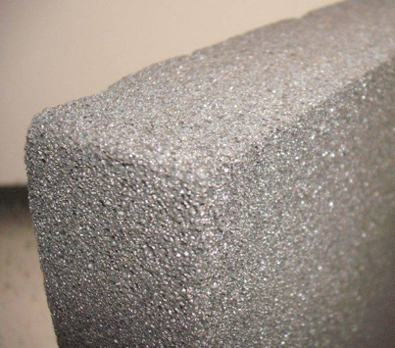
Obr. 10: Pěnové sklo (zdroj: FK1954 2010; http://de.wikipedia.org/w/index.php?title=Datei:Foamglas.JPG&filetimestamp=20100310091945)
Příklad použití panelů z pěnového skla pro izolaci zdí:
https://www.youtube.com/watch?v=IGdsIO6_4bc

Zpracování a praktické pokyny
Drť z pěnového skla, např. pro izolací obvodových částí základové konstrukce: Podklad musí být připraven v souladu s platnými předpisy. Nasypaný izolační materiál se rovnoměrně rozprostře a zhutní tak, aby nevznikaly dutiny.
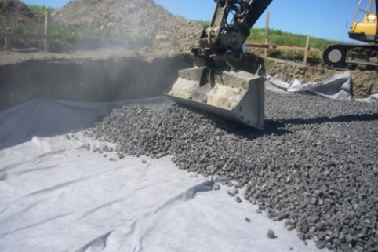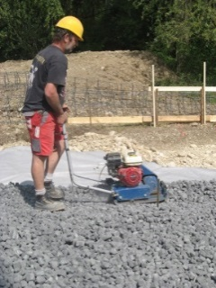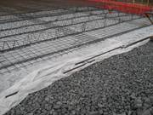
Obr. 11: Příklad použití drtě z pěnového skla (zdroj: GEOCELL Schaumglas GmbH)
Desky z pěnového skla: Pro desky z pěnového skla se používají stanovené systémové komponenty v souladu s pokyny výrobce. Tyto desky se řezají pilou. Před jejich lepení se podklad připraví tak, aby byl suchý a zbavený prachu a mastnoty. Jako podkladový nátěr se použije lepidlo bez rozpouštědel aplikované za studena (na suchém nebo vlhkém podkladu). U izolací střech nebo základů, tedy míst s vyšším výskytem vlhkosti, se desky lepí horkým asfaltem. Nakonec se desky mechanicky ukotví kotvami nebo hmoždinkami. Desky se musí pokládat rovně, nerovnosti je třeba obrousit a podklad zbavit prachu. Desky se pokládají tak, aby byly sražené těsně k sobě. Spáry se vyplní lepidlem.

Zdravotní aspekty
Při řezání a zpracování materiálu se může uvolňovat skelný prach a plynné složky (zapáchající, ale neškodný sirovodík).

Likvidace
Jestliže nebyl pro lepení použitý asfaltový nátěr a pěnové sklo je možné zpětně vyjmout bez poškození, lze je znovu použít jako izolační materiál. V opačném případě se musí zlikvidovat jako nerecyklovatelná stavební suť.

Organicko-syntetické izolační materiály

Polystyren, polyuretan, polyester, fenolová pryskyřice

Suroviny a výroba
Izolační materiály na bázi ropy se vyrábějí ve velkém množství. Nabízejí se především jako EPS (expandovaný polystyrén), XPS (extrudovaný polystyrén) a PUR polyuretanová pěna v podobě desek. Polyuretanová pěna se používá i jako výplňový materiál k vyplňování mezer. Polystyrén se dodává v podobě desek nebo matrací. Velice příznivé hodnoty koeficientu lambda vykazuje fenolová pryskyřice, která je k dostání ve formě desek.

Výroba izolačních materiálů XPS:
https://www.youtube.com/watch?v=-DRGHIFuJZA
Přednosti pěnových organických izolačních materiálů, jak se souhrnně nazývají, spočívají v jejich snadné zpracovatelnosti. Zejména polystyrén je v porovnání s ostatními materiály cenově výhodný. Nevýhodou je, že výchozí surovinou je fosilní surovina. Vyrábějí se postupem, který se skládá z více chemických technologických fází, často složitých, což je spojeno s vysokými nároky na primární energii. To znamená, že na jejich výrobu, dopravu a zpracování se spotřebuje velké množství energie. Při výběru materiálů dbejte na to, aby neobsahovaly chlorfluorované uhlovodíky (CFC) ani hydrochlorfluorovodíky (HCFC).
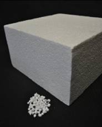
Obr. 12: Polystyrén (zdroj: GrAT)

Oblasti použití
Pěnové izolační materiály mají širokou paletu využití. Jejich značná výhoda spočívá v tom, že z nich lze vytvářet stavebnicové tepelně-izolační systémy, jimiž lze docílit cenově výhodného izolačního řešení i při použití vysoce kvalitních izolačních konstrukcí. Současně je ale třeba hledat řešení, které vykazuje vysokou odolnost proti napadení plísněmi či řasami plísněmi. Takové řešení musí být dobře chráněno před vlhkostí (např. při malém přesahu střechy) a musí být náležitě provedena vnější omítka.
Další oblasti použití se týká těch částí konstrukce budovy, kde se zemina dostává do styku se základovými deskami a u izolace soklů (pěnové izolanty s uzavřenými póry jako XPS nebo PUR), právě tak, jako při izolaci plochých střech a podlah.
V případě poškození, které umožňuje pronikání vlhkosti, je funkčnost izolantů typu PS a PUR, kladených tzv. „suchou montáží“, výrazně lepší než ostatních izolačních materiálů.
Aplikace izolační pěny je méně vhodná pro vyzdívky hrázděných konstrukcí (zdiva s nosnou konstrukcí ze dřeva či ocele) a zejména pro použití v oblasti střech. Jiné materiály ve formě rohoží nebo izolační materiály ukládané pneumaticky („zafoukávané“) se považují za přijatelnější a vhodnější řešení, pokud jde o zpracování. Současně je třeba již v projektovém řešení brát ohled na chování těchto materiálů v případě požáru.

Zpracování a praktické pokyny
Zpracování je velice jednoduché. Materiál je možné přizpůsobit daným potřebám řezáním, u větších tloušťek je však pro dosažení přesných styčných ploch vhodnější řezání profesionálními nástroji (termopilou).
https://www.youtube.com/watch?v=gBcMktICxp8
Při použití je nutné dodržovat pokyny výrobce a používat součásti, které na sebe vzájemně navazují. V případě použití v kombinaci s kotvenou tepelnou izolací se desky lepí na základovou část obvodových zdí. Desky na sebe navazují bez mezer a styčné plochy jsou lepené. Při plošném lepení desek se lepící malta aplikuje buď bodově, nebo celoplošně hřebenovou stěrkou.
Následně se přikotví hmoždinkami (minimální počet 6 kusů na m², nejvýše však 12 kusů).
Hmoždinky je třeba na plochu rozmístit rovnoměrně. Hmoždinky se upevňují ve spojích nebo blízko spojů jednotlivých dílů. Konkrétní použití hmoždinek se řídí typem použitého materiálu.
Obr. 13: Schéma rozmístění hmoždinek pro desky EPS. Nahoře: rozmístění ve tvaru T; dole: rozmístění ve tvaru W; v obou případech 6 hmoždinek/ m² (zdroj: Sto SE & Co. KGaA)
V oblasti rohů u otvorů ve stěně (pro okna apod.) se doporučuje upravit a seříznout desku do tvaru písmene „L“ (viz obrázek).
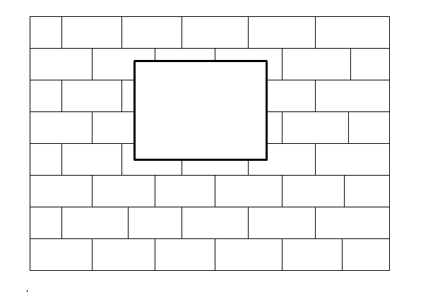
Obr. 14: Uspořádání panelů v rozích otvorů ve stěně
Mezery se následně vyspárují pomocí zpevňovacích pásků a lepidla, utěsní se a poté je možné je vyčistit.

Přesné řezání izolačních panelů v ostění:
http://www.youtube.com/watch?v=N-peFBssdUo
Řezání izolačních desek proudem:
http://www.youtube.com/watch?v=4SYJOkULm88

Při celé řadě dalších možných způsobů použití např. pro izolaci plochých střech nebo základových desek, se desky kladou i ve více vrstvách (pokud se jedná o desky stejného druhu) buď s lícováním spár nebo se zámkovým spojením.

Zdravotní aspekty
Látky, které jsou v těchto výrobcích obsaženy, je nutné posoudit z hlediska působení na zdraví. Je důležité zajistit bezpečnost a ochranu zdraví při práce, neboť při broušení vzniká prach a při vyšších teplotách dochází i k uvolňování plynných složek. Při projektování je nutné brát ohled na chování konstrukce při požáru. Z tohoto důvodu musí být tyto materiály používány a pokládány přesně a odborně. Vzhledem k tomu, že tyto pěnové materiály je třeba chránit před stykem s otevřeným ohněm, před vznikem imisí a letními vysokými teplotami, doporučuje se jednotlivé prostory vzájemně rozdělit konstrukcemi z masivních stavebních prvků.

Likvidace
Organicko-syntetické izolační desky se většinou upevňují lepením, což zabraňuje jejich demontáži, roztřídění a opětovnému využití. Likvidace se proto provádí ve spalovnách nebo se tyto materiály ukládají na skládku.
Pro likvidaci je vhodnější forma spalování v moderních spalovnách odpadů. Ty umožňují využít výhřevnosti těchto materiálů a současně dokážou do značné míry odlučovat spaliny, které při jejich hoření vznikají.

Vysoce účinné izolační materiály

Vakuová izolace
Izolační materiály využívající vakuum se nazývají vakuové izolační panely (VIP). Vyznačují se vysokou izolační schopností, takže ve srovnání s jinými izolačními materiály mohou mít jen pětinovou tloušťku. Hodnoty součinitele tepelné vodivosti λ u vakuových izolačních panelů dosahují hodnot nižších než 0,004 W/mK. Pro výpočet se však používá hodnota o něco vyšší, tj. λ = 0,007 až 0,008 W/mK. Je to proto, že v důsledku konstrukčního uspořádání v místech styku desek, mezikusů, vložek a upevňovacích prostředků vznikají určité ztráty. Kromě toho se do vypočítaného součinitele započítává i skutečnost, že postupem času účinnost izolace těchto materiálů klesá.

Suroviny a výroba
Vakuové izolační panely se vyrábějí z porézního materiálu, většinou pyrogenního oxidu křemičitého, z jehož pórů se následně odčerpá vzduch. Materiál se neprodyšně obalí fólií (z PVC, pokovenou hliníkem), která umožňuje odsání vzduchu z pórů základového materiálu. Hermetické utěsnění otvoru pro odsávání zabraňuje zpětnému vnikání vzduchu zpět do desky.
Výroba je značně energeticky a cenově náročná.

Oblasti použití
Vakuová izolace se již delší dobu používá pro izolace chladíren a v dalších speciálních aplikacích v průmyslu. Určité zkušenosti s používáním takovýchto panelových prvků však jsou již i z oboru rezidenční výstavby. Tyto prvky jsou dnes již plně ověřené a vhodné pro běžné aplikace.
Vakuové izolování se z cenových důvodů využívá tam, kde dostupná výška pro provedení izolace je malá. Rozsah možného použití vakuové izolace sahá od staveb stojících na pozemcích s vysokou cenou, přes izolace podlah renovovaných objektů, kde chybí dostatečná konstrukční výška pro běžnou izolaci, až po izolace střešních teras v případech, kdy se požaduje zachování stejné úrovně vnitřní podlahy a výšky terasy. Dalšími oblastí použití je izolace otvorů. Vyrábějí se speciální izolační prvky pro okenní a dveřní panely a pro místa zabudování malých panelů.

Zpracování a praktické pokyny
Vzduchotěsný obal vakuových izolačních desek nesmí být v žádném případě poškozen ani při jejich pokládání, ani během jejich funkčního uplatnění. To vyžaduje značnou pečlivost při jejich pokládání v různých částech stavby. Z tohoto důvodu se pro určité aplikace dodávají izolační desky s jednostrannou či oboustrannou ochrannou vrstvou, která zabraňuje jejich poškození.
Kromě izolační schopnosti musejí být desky vyrobené rozměrově velmi přesně, aby se izolační účinek týkal celé plochy. Proto výrobci dodávají kromě samotných desek i malé přechodové díly z izolačně vysoce účinného a tvarově přizpůsobitelného izolačního materiálu.
Instalace vakuových izolačních systémů a případně předsazené konstrukční vrstvy se musí provádět v místech jejich styku tak, aby nedošlo k proniknutí materiálu skrze vakuový prvek. Při pokládce desek na podlahové konstrukce je účelné položit je ve dvou vrstvách, které umožňuje překlenutí slabých míst v místech vzájemného dotyku desek. Z hlediska ochrany stavby nepředstavuje žádný problém, pokud za dobu funkčního využívání izolovaných ploch některé jejich části ztratí funkčnost , protože součinitel tepelné vodivosti samotného materiálu i bez vakua má stále hodnotu λ = 0,016 až 0,022 W/mK. Tato ztráta je zčásti již zahrnuta do výpočtové hodnoty použité při projektování a jeho schvalování projektu.
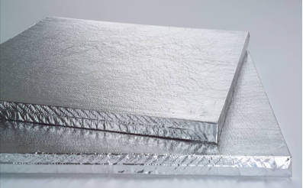
Obr. 15: Vakuové izolační desky (zdroj: Porextherm Dämmstoffe GmbH)

Likvidace
Vakuová izolaci je třeba instalovat takovým způsobem, který umožní její vyjmutí a možnost opětovného zabudování. Pro tento postup a opakované použití materiálu hovoří jeho vysoká cena. Obalový plášť, tj. folii, recyklovat zvlášť.

Aerogely
Aerogely jsou vysokoporézní pevné látky s nanostrukturou, u kterých vzduchové póry představují více než 99,9 % jejich objemu. V posledních létech se stále více uplatňují ve stavebnictví, a to jednak pro vnitřní izolace, jednak jako součásti vnějších omítek.

Suroviny a výroba
Aerogely lze vyrobit z různých druhů základních surovin. Nejvíce rozšířené jsou aerogely na bázi silikátu, ale vyrábějí se i z uhlíku, platů nebo oxidů kovů. Výroba je nákladná a energeticky náročná.
Prohlubující znalosti
Většina synteticky vyrobených aerogelů používaných ve stavebnictví je beztvará. Existují ale i silikátové gely, které mohou pronikat skrze netkané textilie. Tento systém umožňuje dosažení vysokého tepelného odporu a současně zjednodušuje instalaci, neboť nosná matrace je ohebná.

Oblasti použití
Aerogely se nejprve využívaly především v meziprostoru mezi izolačními skly nebo jako transparentní tepelná izolace. V posledních letech se nabízejí aerogelové materiály pro vnitřní izolace se součinitelem tepelné vodivosti λ = 0,013 až 0,020 W/mK. Na trhu jsou dostupné i izolační materiály pro vnější užití, jako například WDVS. Velice zajímavé řešení pro památkově chráněné budovy představují izolační omítky s příměsí aerogelů. Při tomto řešení se dosahuje součinitele tepelné vodivosti přibližně λ = 0,028 W/mK, a to při zachování obvyklé tloušťky venkovních omítek.
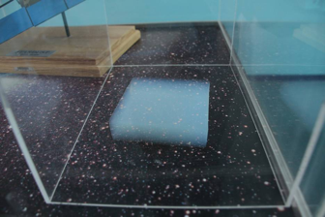
Obr. 16: Ukázka aerogelu (zdroj: Alcántara 2008, http://www.flickr.com/photos/sergiooaf/3086812722/#/)

Zpracování a praktické pokyny
Při výrobě, výrobě, zpracovávání a při vlastní aplikaci aerogelové izolace na stavbě vzniká prach, který může vysušovat pokožku a dráždit oči a dýchací cesty. Z tohoto důvodu je nutné při práci s těmito materiály používat odpovídající ochranné pomůcky pro dýchací cesty (respirátory) a chránit si pokožku.

Likvidace
Materiál je možné ukládat na skládku. Po uložení se však doporučuje tyto materiály neprodleně zahrnout, aby se zabránilo vzniku prachu.

Izolační materiály z rostlinných surovin

Sláma

Suroviny a výroba
Sláma je vedlejším produktem při produkci obilovin. Sláma může buď zůstat v zemědělském koloběhu, nebo ji lze zhodnotit energeticky (k získání energie buď spalováním nebo v budoucnu i pro výrobu bioetanolu a biologických pohonných hmot). Sláma se dále může používat jako izolační materiál.
Sláma jako izolační materiál může mít podobu prosté řezanky, slámových desek či lisovaných balíků. Ve všech třech uvedených je pro zpracování zásadním měřítkem obsah vlhkosti. Při aplikaci (užití na stavbě) nesmí být vlhkost vyšší než 15 %, protože jinak by docházelo ke vzniku plísní. U lisovaných balíků je zejména důležité, aby rozvrstvení stébel bylo rovnoměrné a hustota výlisku byla co možná nejvyšší a rovnoměrná. Vysoká a rovnoměrná tloušťka je nezbytná jak pro vlastní tepelnou izolaci, ale i pro lepší odolnost vůči ohni a škůdcům, např. hlodavcům.
Součinitel tepelné vodivosti by podle požadavku institutu DIBt v Berlíně u balíkových izolantů neměl přesahovat v podélném směru vláken hodnotu λ = 0,067 W/mK a v příčném směru vláken hodnotu λ = 0,044 W/mK.

Oblasti použití
Slaměné balíky se jako stavební nebo izolační materiál v Evropě používají po staletí. Rovněž ve Spojených státech amerických má užívání slaměných balíků dlouhou tradici a považuje se zde za historickou stavební techniku. Staré dochované budovy jsou důkazem, že konstrukce ze slaměných balíků jsou schopné plnit svoji funkci a sloužit po celá desetiletí. Nejstarší stále funkční stavby z lisovaných balíků slámy jsou více než sto let staré.
Slaměné balíky mohou být užité pro stavbu nosných stěn, kde současně vykonávají i izolační funkci, nebo jen jako izolační materiál do zdí, střech nebo podlah dřevostaveb.

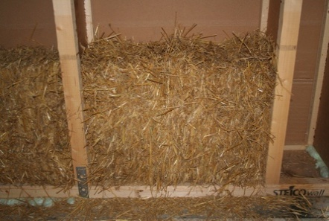 | 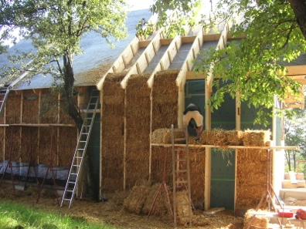 | 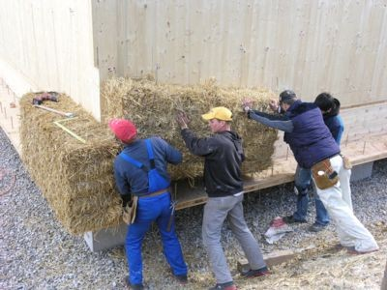
Obr. 17: Stěna ze slámy v konstrukci s dřevěnými stojkami (zdroj: GrAT) | Obr. 18: Zabudování slaměné izolace (zdroj: GrAT) | Obr. 19: Zabudování izolace ze slámy do objektu S-HOUSE v Böheimkirchenu (zdroj: GrAT)

Zpracování při výrobě/odkazy na praxi
Při výrobě, dopravě a zpracování je třeba kontrolovat především vlhkost a u slaměných balíků také hutnost. U slaměných balíků s certifikátem je tato kontrola kvality samozřejmě zaručena.
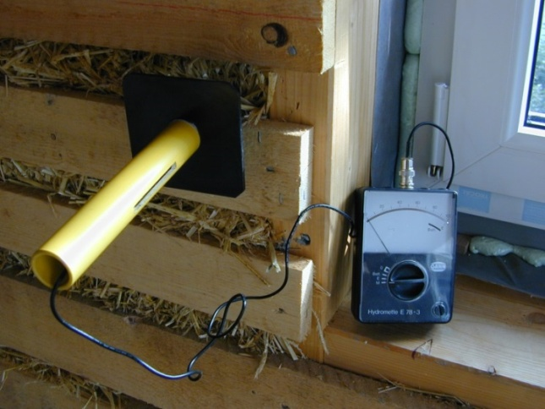
Obr. 20: Měření vlhkosti slámy po jejím zabudování (zdroj: GrAT)
Pro odolnost izolace ze slaměných balíků je důležité jak jejich správné výrobní zpracování, tak i odborná instalace. Konstrukce musí být chráněna proti dlouhodobému působení vlhkosti. Vzhledem k tomu, že sláma (právě tak jako i ostatní rostlinné izolační materiály) mají schopnost difúze (paropropustnost), může vnitřní vlhkost snadno opět z materiálu unikat a materiál vyschne. K tomu však musí být pro vodní páru propustná i omítka. Příkladem je jílová nebo vápenná omítka.

Likvidace
Slámu jakožto rostlinnou surovinu lze po vyjmutí ze stavební konstrukce využít energeticky.

Rákos

Surovina a výroba
Rákos roste v celé řadě oblastí světa. Vyznačuje se vysokou pevností a nesnadno se láme. Další předností rákosu jako izolačního materiálu je dutá struktura, která izoluje tepelně i zvukově.
Z rákosu se vyrábějí rákosové rohože a desky. Jednotlivé stvoly se svazují pozinkovaným drátem. Kromě toho se nasekaný rákos používá na výrobu granulátových rákosových desek.
Rákos vykazuje součinitel tepelné vodivosti λ = 0,055 do 0,06 W/mK.

Oblasti použití
Rákos patří mezi nejstarší stavební materiály a v minulosti se používal především jako střešní krytina (tzv. došková střecha). Vzhledem k tomu, že rákos je vodní rostlina, má vysokou odolnosti proti pronikání vlhkosti a dokáže účinkům vody odolávat dlouhodobě.
Ve většině případů se používá rákos jako izolační materiál ve formě rákosových desek. Tyto desky jsou však poměrně těžké, což je nutné respektovat při statickém výpočtu střešní konstrukce. V případě využití těchto izolačních desek o menší tloušťce je proto obvykle nutné je kombinovat ještě s dalšími materiály tak, aby bylo dosaženo požadované hodnoty „U“.
Zvláštností rákosových desek je to, že kromě svých izolačních schopností je lze použít využívat i jako nosič omítek. Mohou se tak kombinovat s hliněnou mazaninou či vápennými omítkami, které podporují difusní otevřenost (paropropustnost) tohoto izolačního materiálu.
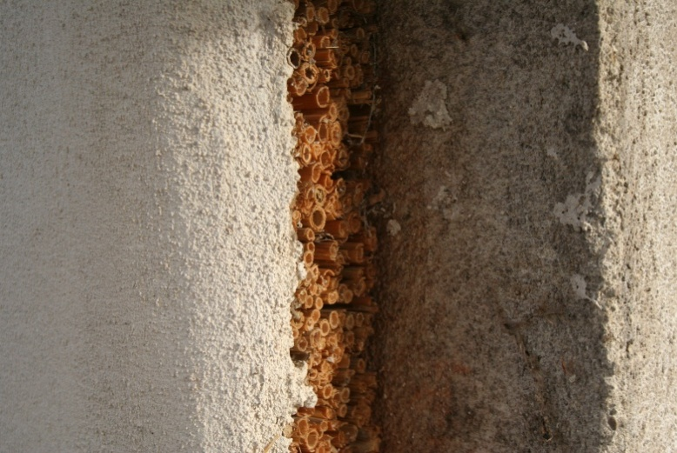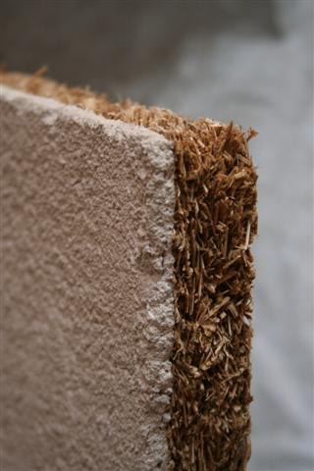
Obr. 21: Vápenná omítka na rákosové desce (vlevo) a na rákosové granulátové desce (vpravo) (zdroj: GrAT)

Zpracování a praktické pokyny
Při sklizni rákosu by obsah vody neměl výt vyšší než 18 %. Je nutné, aby rákos byl po sklizni důkladně provětráván.

Likvidace
Vzhledem k tomu, že drátem spojené rákosové rohože neobsahují žádné přípravy proti škůdcům či požáru, nejsou s nimi při likvidaci spojeny žádné problémy.

Dřevěná vláknina a dřevotříska

Výroba a zpracování
Dřevěná vláknina se získává z rozdrceného mladého smrkového nebo borovicového dřeva nebo z dřevních zbytků. Následně se lisuje buď za sucha, nebo za mokra do tvaru desek, případně se používá volné formě. Při zpracování suchým způsobem je nutné přidávat vázací pojiva, například polyuretanové pryskyřice, nebo umělá vlákna s biologickými složkami. Při výrobě za mokra se pomocí přidaných látek aktivuje ve dřevu obsažený lignin. Pro zvýšení odolnosti proti vlhkosti se v obou případech přidávají hydrofobní (voduodpuzující) prostředky, jako např. živice, latex, vosk nebo náhražky asfaltu vyrobené z přírodních pryskyřic.
Součinitel tepelné vodivosti dřevovláknitých desek se pohybuje od λ = 0,045 do 0,06 W/mK, u heraklitových (cementotřískových) desek dosahuje hodnota λ = 0,09 W/mK.
Dřevotřískové desky naproti tomu se vyrábějí z rozdrcených/hoblovaných zbytků smrkového nebo jedlového dřeva. Potom se zbaví prachu a po slepení například hliněnou mazaninou je lze použít jako izolační materiál u dřevěných staveb.
Jak dřevotřískové, tak i dřevovláknité desky mají vysokou schopnost přijímat vlhkost, avšak neztrácejí přitom izolační účinky.

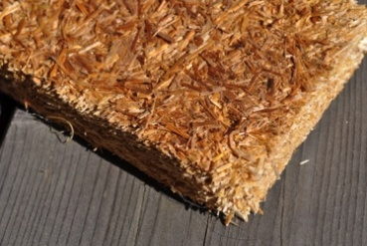 | 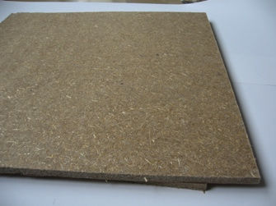 | 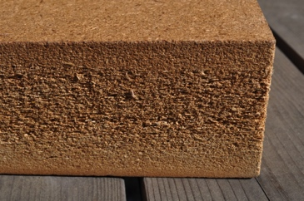
Obr. 22: Dřevotřísková deska (zdroj: GrAT) | Obr. 23: Dřevovláknitá deska (zdroj: GrAT) | Obr. 24: Dřevovláknitá izolační deska (zdroj: GrAT)

Oblasti použití
Dřevotřískové a dřevovláknité desky se uplatňují jako izolační materiály do střech, stěn, stropů a jako izolace proti kročejovému hluku. Tenčí a těžší dřevovláknité desky jsou vhodné především pro tlumení kročejového hluku. Předností dřevotřískových a dřevovláknitých desek spočívají v jejich paropropustnosti (schopnosti difúze), v tvarové stabilitě a v místní dostupnosti základní suroviny pro jejich výrobu. Dřevěné třísky lze rovněž uložit do připraveného bednění. Dalším způsobem použití jsou dřevěné izolační hoblinové desky s přídavkem hořčíku (pro zvýšení protipožární odolnosti). Při zmechanizované výrobě se odsaje prach a konečný dřevěný produkt se použije pro vnitřní nebo vnější izolace.

Zpracování a praktické pokyny
Pokud tento materiál ukládáte do dutin pomocí proudu vzduchu, je nutné dávat pozor na vznik prachu a chránit se ochrannými prostředky (respirátorem).
Desky se musejí pokládat v suchém stavu. Před instalací je nezbytné zkontrolovat rovnost a čistotu podkladu a dbát, aby podklad nebyl vlhký.
Totéž platí pro montáž desek na rámovou konstrukci a pro pokládání na rovný podklad.
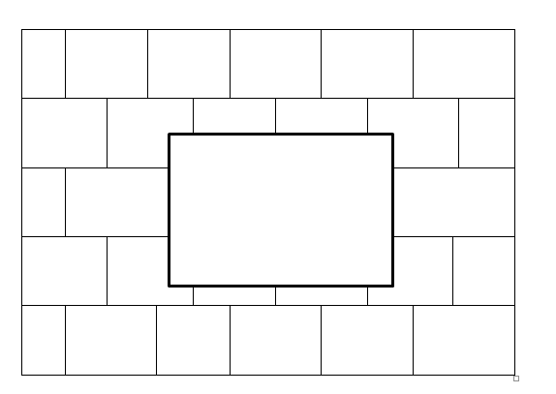
Obr. 25: Instalace dřevovláknitých izolačních desek

Likvidace
Dřevotřískové a dřevovláknité desky lze velice snadno opakovaně využívat. Dřevo je kompostovatelné, přesto však je jeho využití jako paliva pro získání energie vhodnější. V žádném případě se však nesmějí znečištěné desky spalovat v domácnostech. Je nutné je likvidovat ve spalovnách, kde se likvidují i zbytkové škodlivé látky, vznikající při hoření.
Dřevěné desky, které byly přilepené na nosný podklad nebo opatřené hydrofobizačními nátěry, se musejí likvidovat uložením na skládce.

Celulóza

Suroviny a zpracování
Celulóza představuje hlavní složku rostlinných vláken a využívá se napříkald pro výrobu papíru. Pro výrobu izolace se používá především starý papír. Vytříděný novinový papír se rozemele na vlákna a promísí s chemickými přísadami (sloučeninami bóru), které brání napadení hmyzem a zvyšují odolnost proti ohni.
Náročnost na spotřebu energie je při výrobě celulózových desek výrazně vyšší než při výrobě samotné celulózy.

Oblasti použití
Celulóza se používá ve formě desek nebo jako volně sypaná drť do dutin, do nichž se dopravuje proudem vzduchu (zafoukáním). Zejména celulózová drť a ucpávková papírová vlna jsou stále významnějšími izolačními materiály. Součinitel tepelné vodivosti λ = 0,040 až 0,045 W/mK.

Zpracování a praktické pokyny
Při volném pokládání je možné volit mezi suchým a mokrým postupem. U suchého postupu, který se používá nejčastěji, se suchý izolační materiál zafouká malým otvorem do meziprostoru, který chceme izolovat. Celulóza se může používat i pro izolaci vnitřních prostor. V tomto případě se celulózová drť nastříká na vnitřní stranu zdí. Tím vznikne vnitřní izolační systém, který je kapilárně aktivní, a proto nebrání volnému průchodu vodních par. Je však třeba dodržovat pokyny výrobce!
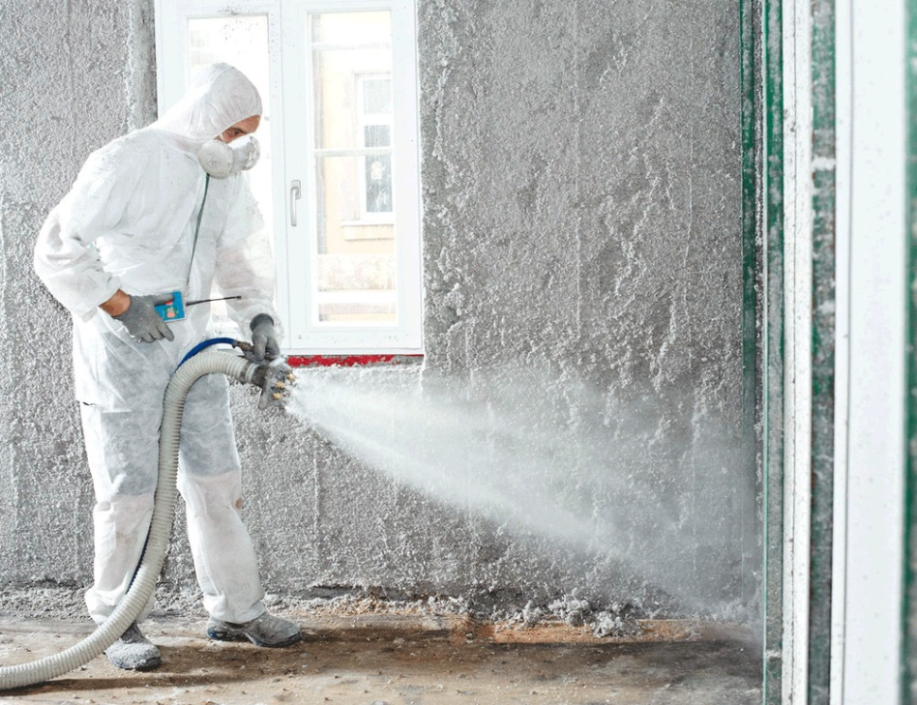
Obr. 26: Nástřik celulózy při vnitřní izolaci (zdroj: Isocell GmbH)

Zdravotní aspekty
Při zpracování vzniká prach, takže je nutné používat respirační ochranné pomůcky a po dokončení izolačních prací je třeba usazený prach uklidit.

Likvidace
Zafoukanou celulózu je možné po skončení její funkce odsát a opakovaně využít. Vzhledem k tomu, že do tohoto materiálu se při výrobě přidávají přísady bórové soli, nelze celulózy volně uložit na skládce. Je třeba ji proto zlikvidovat ve vysokoteplotní spalovně.

Zdroje a odkazy
Normy:
ÖNORM EN 13 501-1
ČSN 73 0810
ČSN 74 4505
ČSN 73 0210
ČSN EN 13823 (730881)

Seznam obrázků
Obr. 1: Minerální vlna (zdroj: GrAT) 5
Obr. 2: Minerální vlna – svinutá pro účely skladování (zdroj: GrAT) 5
Obr. 3: Příklad použití desek z minerální vlny (zdroj: Sto SE & Co. KGaA) 7
Obr. 4: Pěnový minerální panel pro kompozitní zateplovací systém (zdroj: Dennert) 8
Obr. 5: Vápenosilikátová deska (zdroj: Achim Hering 2011; http://de.wikipedia.org/w/index.php?title=Datei:Promatect_250_sheets_corner.jpg&filetimestamp=2011061616511) 9
Obr. 6: Zarovnání vápenosilikátových desek 10
Obr. 7: Expandovaný perlit (zdroj: http://en.wikipedia.org/wiki/File:PerliteUSGOV.jpg) 11
Obr. 8: Expandovaný vermikulit (zdroj: KENPEI, http://fr.wikipedia.org/wiki/Fichier:Vermiculite1.jpg) 11
Obr. 9: Keramzit (zdroj: Lucis 2007, http://en.wikipedia.org/wiki/File:Hydroton.jpg) 12
Obr. 10: Pěnové sklo (zdroj: FK1954 2010; http://de.wikipedia.org/w/index.php?title=Datei:Foamglas.JPG&filetimestamp=20100310091945) 13
Obr. 11: Příklad použití drtě z pěnového skla (zdroj: GEOCELL Schaumglas GmbH) 13
Obr. 12: Polystyrén (zdroj: GrAT) 15
Obr. 13: Schéma rozmístění hmoždinek pro desky EPS. Nahoře: rozmístění ve tvaru T; dole: rozmístění ve tvaru W; v obou případech 6 hmoždinek/ m² (zdroj: Sto SE & Co. KGaA) 16
Obr. 14: Uspořádání panelů v rozích otvorů ve stěně 16
Obr. 15: Vakuové izolační desky (zdroj: Porextherm Dämmstoffe GmbH) 18
Obr. 16: Ukázka aerogelu (zdroj: Alcántara 2008, http://www.flickr.com/photos/sergiooaf/3086812722/#/) 19
Obr. 17: Stěna ze slámy v konstrukci s dřevěnými stojkami (zdroj: GrAT) 21
Obr. 18: Zabudování slaměné izolace (zdroj: GrAT) 21
Obr. 19: Zabudování izolace ze slámy do objektu S-HOUSE v Böheimkirchenu (zdroj: GrAT) 21
Obr. 20: Měření vlhkosti slámy po jejím zabudování (zdroj: GrAT) 21
Obr. 21: Vápenná omítka na rákosové desce (vlevo) a na rákosové granulátové desce (vpravo) (zdroj: GrAT) 22
Obr. 22: Dřevotřísková deska (zdroj: GrAT) 23
Obr. 23: Dřevovláknitá deska (zdroj: GrAT) 23
Obr. 24: Dřevovláknitá izolační deska (zdroj: GrAT) 23
Obr. 25: Instalace dřevovláknitých izolačních desek 24
Obr. 26: Nástřik celulózy při vnitřní izolaci (zdroj: Isocell GmbH) 25

Prohlášení o odmítnutí záruk

Vydavatel:
e-genius – Verein zur Förderung und Entwicklung offener Bildungsmaterialien im technisch-naturwissenschaftlichen Bereich
Postfach 16
1082 Vienna
Austria
Email: info(at)e-genius.at
Vedoucí projektu:
Dr. Katharina Zwiauer
Email: katharina.zwiauer(at)e-genius.at

Přizpůsobení pro výukové účely: Dr. Katharina Zwiauer
Uspořádání: Magdalena Burghardt, MA

Tato výuková jednotka byla vyvinuta ve spolupráci s:
PhDr. Tomáš Majtner
Svaz podnikatelů ve stavebnictví v ČR
Národní třída 10
110 00 Praha 1, CZ
http://www.sps.cz

Srpen 2015

Tato výuková jednotka byla vyvinuta za finanční podpory Evropské unie. Za obsah publikací (sdělení) odpovídá výlučně autor. Publikace (sdělení) nereprezentují názory Evropské komise a Evropská komise neodpovídá za použití informací, jež jsou jejich obsahem.

Základy této výukové jednotky byly vyvinuty v rámci projektu „Building of Tomorrow“.

Právní upozornění
Tato výuková jednotka je licencována následující licencí Creative Commons:
Creative Commons Uveďte původ-Neužívejte komerčně-Nezpracovávejte 4.0 Mezinárodní .
Dílo smíte:
- Sdílet — rozmnožovat a distribuovat materiál prostřednictvím jakéhokoli média v jakémkoli formátu
Poskytovatel licence nemůže odvolat tato oprávnění do té doby, dokud dodržujete licenční podmínky.
Za těchto podmínek
- Uveďte původ — Je Vaší povinností uvést autorství, poskytnout s dílem odkaz na licenci a vyznačit Vámi provedené změny. Toho můžete docílit jakýmkoli rozumným způsobem, nicméně nikdy ne způsobem naznačujícím, že by poskytovatel licence schvaloval nebo podporoval Vás nebo Váš způsob užití díla.
- Neužívejte dílo komerčně — Je zakázáno užívat dílo pro komerční účely.
- Nezasahujte do díla — Pokud dílo zpracujete, zpracujete s jinými díly, doplníte nebo jinak změníte, nesmíte toto upravené dílo dále šířit.
Žádná další omezení — Nesmíte použít právní omezení nebo účinné technické prostředky ochrany, které by omezovaly ostatní v možnostech poskytnutých touto licencí.

Uvedení zdroje e-genius jako vlastníka autorských práv musí mít následující podobu:
Texty: autor výukové jednotky, rok vydání, název výukové jednotky, vydavatel: Verein e-genius,
www.e-genius.at/cz
Ilustrace/obrázky: uvést vlastníka autorských práv, e-genius – www.e-genius.at/cz

Vyloučení odpovědnosti:
Veškerý obsah na e-genius platformě byl pečlivě zkontrolován. Nicméně, nejsme schopni nabídnout žádnou záruku, pokud jde o správnost, úplnost, aktuálnost a dostupnost obsahu. Vydavatel nenese žádnou odpovědnost za škody či znevýhodnění, které mohou vzniknout z použití nebo využití obsahu. Poskytování obsahu e-genius není určeno k nahrazení získání odborného poradenství a možnost přístupu k obsahu nepředstavuje nabídku k vytvoření poradenského vztahu.
e-genius obsahuje odkazy na externí webové stránky. Vložené odkazy jsou referencí na prohlášení a názory i jiných organizací, ale neznamená, že obsah těchto odkazů je schválen vydavatelem. Vydavatel e-genius nenese žádnou odpovědnost za externí webové stránky, které jsou na jejich stránkách zobrazeny pomocí odkazu. To platí jak pro jejich dostupnost a obsah, který je k dispozici na těchto stránkách. Subjekty jsou si vědomi, že odkazované stránky nesmí obsahovat žádný nezákonný obsah; pokud by se takový obsah objevil, bude okamžitě odstraněn v souvislosti se zákonnými povinnostmi elektronického odkazu.
Obsah třetí strany je také tak označena. Pokud byste se přesto dozvěděli o porušení autorského práva, prosím, informujte nás o tom. Po obdržení oznámení o porušování zákona, okamžitě odstraníme nebo opravíme takový obsah.
Link na obsahově otevřenou platformu: http://www.e-genius.at/cz

